**小学体育与健康空中课堂指导课程**

**水平三第二周课程**

**小足球：脚背正面接球**

**学程拓展**

亲爱的同学们，通过和老师视频学习，我想你们很快就能掌握这项技术动作，你们一定对足球运动有了更高的兴趣，凭借你们出色的学习能力与运动能力，老师在这里还为你们提供了参考书和网站视频，你们可以继续学习足球中的其他技术动作，期待你们能够早日成为足球小能手和足球小明星，同学们，加油！

**可参考相关指导书籍进行练习：**

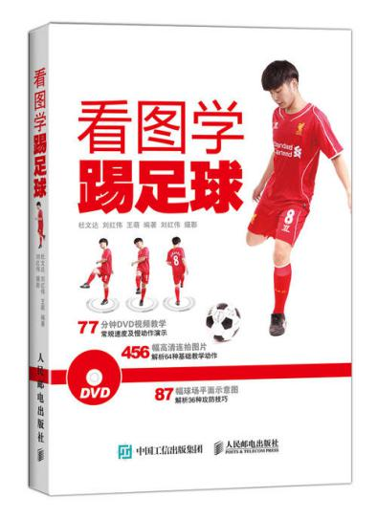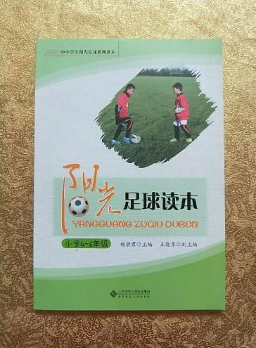 **《阳光足球读本》 《看图踢足球》 《看图玩足球》**

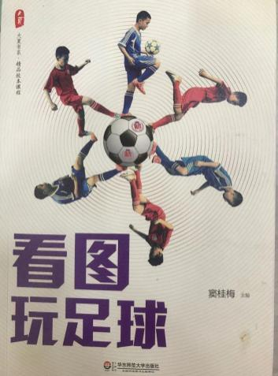

2.在百度中搜索“足球”，了解比赛规则

<https://v.qq.com/x/page/o0741crmy9w.html>

3.足球停球合集

<https://v.qq.com/x/page/n0518cbjins.html>

4.足球五种常用的接球方式及训练方法

<https://haokan.baidu.com/v?vid=9369039985253994341&pd=bjh&fr=bjhauthor&type=video>

5.在抖音短视频app中搜索“足球技术”了解更多的足球技术的练习方法和足球技术动作。